自我驱动 自动燃烧
自动自发积极心态
张良全
【课程背景】
进入21世纪，更多的80、90后出生的年轻一代在企业中发挥着越来越重要的作用，管理越来越需要以人为本，人性化。过去，把员工和客户进行理想化、抽象化、简单化、标签化，甚至机器化的管理理念和方法，越来越难以赢得人心并发挥作用。尤其是，在面临激烈竞争，市场变化，企业迅速跟进变革的过程中，往往给年轻员工无形中带来很多压力、挫折和失望，那么：
- 怎样帮助年轻的员工们，在内部变化和外部打击的逆境中，仍然能够锲而不舍、持之以恒地保持工作热情和积极性呢？
- 怎样在公司各个部门间协调中，游刃有余地获得领导、伙伴、团队的鼎力支持，圆满完成工作任务呢？
- 怎样明确个人能力的成长方向，突破重重阻碍，在实现个人价值的同时，帮助企业更好地赢利呢？
本课程区别其他课程聚焦空话鸡汤大道理，或者强调金钱激励，而是结合经典管理理论和现代应用心理学的方法，独创目标体系棒棒糖模型，首创使命公式、愿景要素、价值观阶梯等工具，通过导师带着学员进行大量演练、还原现实工作场景中实际问题，分析原因，提供落地工具和方法论。方法结合问题，通俗易懂，一看就懂，一听就会，一练就熟，马上就用。真真正正帮助员工把个人的职业目标，结合到企业的大目标中去，激发个人使命感，落地到每天的一言一行，真正实现不待扬鞭自奋蹄，自我驱动自动燃烧。

【课程收益】
- 掌握个人职业发展目标体系棒棒糖模型
- 了解职业使命、个人愿景、组织价值观、目标KPI、个人发展战略之间的逻辑关系
- 学会6个软目标体系设计方法：使命五要素、愿景公式、价值观阶梯等
- 掌握4个硬目标体系制定方法：战略、目标KPI等
- 现场为自己设定目标和使命，设计激动人心的激励愿景，让工作充满积极意义
- 现场为员工服务客户的满意度设定标准和口号
- 学会企业利益、客户利益、个人利益之间的阶梯性平衡、沟通和协调技巧
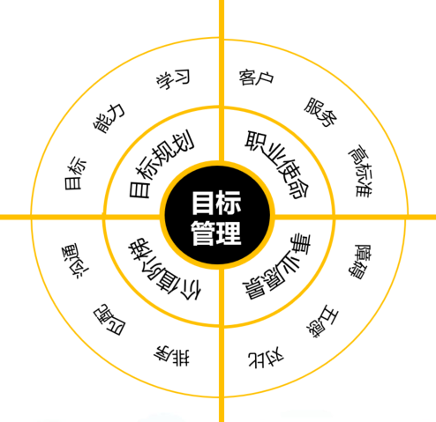
- 【课程模型】

【课程特色】
- 聚焦高价值问题：以解决企业管理中真实的、重要的、普遍的、高价值的问题为出发点和目标
- 简单落地：符合十岁法则：课程通俗易懂，工具简单落地，十岁的小学生都听得懂，做得到
- 独家干货：多年研究成果总结出课程模型、真实案例分析为样板，深刻分析复杂人性、凡是问题都有简单落地工具、支撑理论逻辑严谨，深入人性，打动人心
- 课堂形式：丰富多彩，互动频次高，学员参与度高
- 培训反馈：满意率100%，其中非常满意率95%
【课程对象】
董事长、总裁、总经理、各级总监等高级管理人员
大客户总监、销售经理、渠道负责人等中级管理人员
【课程时间】1-2天（6小时/天）
【课程大纲】
一、员工职业心态是如何从热变凉的？
1、心态变化原因
- 努力的价值感、内部协作、制度、公平等
2、常用激励方法
- 团建、奖励、培训、活动等
案例：斯坦福调研
二、个人职业目标包括哪些内容？
1、优秀员工和卓越的员工的四个差异
- 目标、意义、优先级、行为
2、个人目标体系的笤帚模型
- 笤帚模型、SMART
案例：清华大学 ；工具：笤帚模型；形式：视频案例
三、如何实现员工的自动自发自我激励 ？
1、自我激励的五个障碍
- 挫折、懒惰、干扰、反噬和自锁
2、场景心锚的设定
- 场景公式、黑白小电视
案例：格力电器、工地安全提示；工具：场景电视
四、怎样明确员工能力提升的方向？
1、员工能力自我认知的两大障碍
- 知识的诅咒、芝诺的圆圈
2、职场能力九宫格
- 行业知识、专业技能、入行标准
案例：公式相声 ；工具: 能力窗格; 形式：视频案例
五、优秀员工怎样平衡公司与客户利益？
1、利益平衡失误两大原因
- 不懂规则、不会沟通
2、价值观阶梯
- 企业利益、客户利益、员工利益、排列组合、差异冲突
3、不同价值观阶梯下的沟通和工作方法
- 外圆内方、中国式沟通法、社畜式工作法
案例：被误会的销售、媳妇妈妈掉河里；工具：价值观小阶梯、绕弯子沟通法
六、员工工作的本质是怎样搞好人际关系？
1、人际关系对员工业绩的重要性
- 需求、过程、商务、纠纷
2、人际关系发展的三大障碍
- 不重视、不会建立、搞不定
4、人际关系拨浪鼓模型
- 浪漫期、争夺期、冷漠期、共创期
5、两种客户和三种销售类型
- 归属感和价值感、互信模式、育婴模式、全能型、关系型和专家型
案例：当当网； 工具：关系拨浪鼓
七、怎样为员工的工作赋予更积极的意义？
1、员工工作消极的三大原因
- 没想到、没想做、没去做
2、客户满意度的四个层次
- 凑合、满意、满足、感动
3、为事业赋予积极的意义
- 痛点、痒点、意义、三面小红旗
案例：阿里、苹果、今日头条、水浒传；工具：满意度小红旗
八、员工怎样进行职业生涯规划?
1、缺乏职业规划导致的问题
- 没有主次、没有先后、没有聚焦
2、职业战略的四个种类
- 梦战略、没战略、好战略、笨战略
案例：练书法；工具：8冰箱装大象
九、怎样实现员工长期的自我激励？
1、长期激励的障碍
- 遗忘、变化、干扰
2、长期激励一张表
- 8S目标体系一张表、个人目标体系棒棒糖模型
案例： 超级演说家；工具：8S表；形式：视频案例

【参考视频】
《积极心态与职业规划》不涨薪不授权，怎样激发普通人积极性
https://v.douyin.com/AdPywQm
从《西游记》团队看能力、起点、付出和目标对事业成功的影响
https://www.ixigua.com/7211147327519359543
工作质量：满意度的五个等级
https://www.ixigua.com/7211147386331071035

